小升初数学综合模拟试卷
一、填空题：
1．用简便方法计算下列各题：
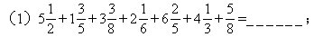
（2）1997×19961996-1996×19971997=______；
（3）100+99-98-97+…+4+3-2-1=______．
2．右面算式中A代表______，B代表______，C代表______，D代表______（A、B、C、D各代表一个数字，且互不相同）．
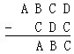
3．今年弟弟6岁，哥哥15岁，当两人的年龄和为65时，弟弟______岁．
4．在某校周长400米的环形跑道上，每隔8米插一面红旗，然后在相邻两面红旗之间每隔2米插一面黄旗，应准备红旗______面，黄旗______面．
5．在乘积1×2×3×…×98×99×100中，末尾有______个零．
6．如图中，能看到的方砖有______块，看不到的方砖有______块．
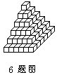
7．右图是一个矩形，长为10厘米，宽为5厘米，则阴影部分面积为______平方厘米．
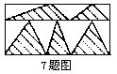
8．在已考的4次考试中，张明的平均成绩为90分（每次考试的满分是100分），为了使平均成绩尽快达到95分以上，他至少还要连考______次满分．
9．现有一叠纸币，分别是贰元和伍元的纸币．把它分成钱数相等的两堆．第一堆中伍元纸币张数与贰元张数相等；第二堆中伍元与贰元的钱数相等．则这叠纸币至少有______元．
10．甲、乙两人同时从相距30千米的两地出发，相向而行．甲每小时走3.5千米，乙每小时走2.5千米．与甲同时、同地、同向出发的还有一只狗，每小时跑5千米，狗碰到乙后就回头向甲跑去，碰到甲后又回头向乙跑去，……这只狗就这样往返于甲、乙之间直到二人相遇而止，则相遇时这只狗共跑了______千米．

二、解答题：
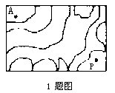
1．右图是某一个浅湖泊的平面图，图中曲线都是湖岸
（1）若P点在岸上，则A点在岸上还是水中？
（2）某人过这湖泊，他下水时脱鞋，上岸时穿鞋．若有一点B，他脱鞋的次数与穿鞋的次数和是奇数，那么B点在岸上还是水中？说明理由．

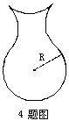
2． 将1～3000的整数按照下表的方式排列．用一长方形框出九个数，要使九个数的和等于（1）1997（2）2160（3）2142能否办到？若办不到，简单说明理由．若办得到，写出正方框里的最大数和最小数．
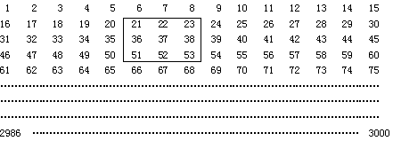
3．甲、乙、丙、丁四个人比赛乒乓球，每两人要赛一场，结果甲胜了丁，并且甲、乙、丙三人胜的场数相同，问丁胜了几场？
4．有四条弧线都是半径为3厘米的圆的一部分，它们成一个花瓶（如图）．请你把这个花瓶切成几块，再重新组成一个正方形，并求这个正方形的面积．

答案

一、填空题：

1．（1）（24）
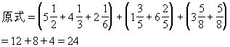
（2）（0）
原式=1997×（19960000+1996）-1996×（19970000+1997）=1997×19960000+1997×1996-1996×19970000-1996×1997=0
（3）（100）
原式=（100-98）+（99-97）+…+（4-2）+（3-1）=2×50=100
2．（1、0、9、8）
由于被减数的千位是A，而减数与差的千位是0，所以A=1，“ABCD”至少是“ABC”的10倍，所以“CDC”至少是ABC的9倍．于是C=9．再从个位数字看出D=8，十位数字B=0．
3．（28）
（65-9）÷2=28
4．（50、150）
40O÷8=50，8÷2-1=3
3×50=150
5．（24）
由2×5=10，所以要计算末尾的零只需数清前100个自然数中含质因数2和5的个数，而其中2的个数远远大于5的个数，所以含5的因数个数等于末尾零的个数．
6．（36，55）
由图观察发现：第一层能看到：1块，第二层能看到：
2×2-1=3块，第三层：3×2-1=5块．上面六层共能看到方砖：1+3+5+7+9+11=36块．
而上面六层共有：1+4+9+16+25+36=91块，所以看不到的方砖有91-36=55块．
7．（25）
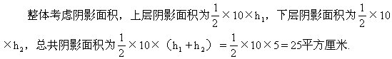
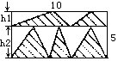
8．（5）
考虑已失分情况。要使平均成绩达到95分以上，也就是每次平均失分不多于5分．
（100-90）×4÷5=8（次）8-4=4次，即再考4次满分平均分可达到95，要达到95以上即需4+1=5次．
9．（280）
第一堆中钱数必为5+2=7元的倍数；第二堆钱必为20元的倍数（因至少需5个贰元与2个伍元才能有相等的钱数）．但两堆钱数相等，所以两堆钱数都应是7×20=140元的倍数．所以至少有2×140=280元．
10．（25）
转换一个角度思考：当甲、乙相会时，甲、乙和狗走路的时间都是一样的．
30÷（3.5+2.5）=5（小时）
5×5=25（千米）

二、解答题：
1．
（1）在水中．
连结AP，与曲线交点数是奇数．
（2）在岸上．
从水中经过一次岸进到水中，脱鞋与穿鞋次数和为2．由于A点在水中，所以不管怎么走，走在水中时，穿鞋、脱鞋次数和为偶数，则B点必在岸上．
2．1997不可能，2160不可能．2142能．
这样框出的九个数的和一定是被框出的九个数的中间的那个数的9倍，即九个数的和能被9整除．但1997数字和不能被9整除，所以（1）不可能．
又左右两边两列的数不能作为框出的九个数的中间一个数，即能被15整除或被15除余数是1的数，不能作为中间一个数．2160÷9=240，又240÷15=16，余数是零．所以（2）不可能．
3．（0场）
四个人共有6场比赛，由于甲、乙、丙三人胜的场数相同，所以只有两种可能性：甲胜1场或甲胜2场．若甲只胜一场，这时乙、丙各胜一场，说明丁胜三场，这与甲胜丁矛盾，所以只可能是甲、乙、丙各胜2场，此时丁三场全败．也就是胜0场．
4．只切两刀，分成三块重新拼合即可．
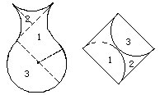
正方形面积为（2R）2=（2×3）2=36（cm2）


